Кириченко Данило Костянтинович ІН-02

**Завдання 6\*:** створіть багаторівневу навігацію (випадаюче меню).

Можна використовувати лише HTML та CSS.

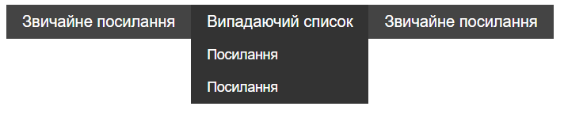

* Використовуйте ненумерований список для створення навігаційної структури.
* За замовчуванням меню, що випадає, повинно бути приховане.
* При наведенні на елемент навігації, якщо всередині є меню, що випадає - показуємо його.
* При переміщенні курсору на меню, що випадає, воно не повинно закриватися.
* Кольори можете вибирати на ваш смак, у прикладі використовувалися #444 і #333 для фону і колір тексту #fff.

Код

index.html

<!DOCTYPE html>

<html lang="en">

<head>

<meta charset="UTF-8" />

<link rel="stylesheet" href="style.css" />

<title>Document</title>

</head>

<body>

<nav>

<ul>

<li><a href="#">Звичайне посилання</a></li>

<li>

<a href="#">Випадаючий список</a>

<ul>

<li><a href="#">Посилання</a></li>

<li><a href="#">Посилання</a></li>

</ul>

</li>

<li><a href="#">Звичайне посилання</a></li>

</ul>

</nav>

</body>

</html>

style.css

\* {

margin: 0;

padding: 0;

}

nav {

background-color: #444;

}

nav ul {

list-style: none;

}

nav ul li {

display: inline-block;

position: relative;

}

nav ul li ul {

display: none;

position: absolute;

background-color: #333;

}

nav ul li:hover {

background-color: #333;

}

nav ul li:hover ul {

display: block;

}

nav a {

color: #fff;

display: block;

padding: 10px;

text-decoration: none;

}

Результат

